Міністерство освіти і науки України
Національний університет «Львівська політехніка»
Кафедра систем штучного інтелекту



Звіт

Звіт
про виконання лабораторних та практичних робіт блоку № 3
На тему: «Цикли. Вкладені Цикли. Завершення виконання циклів. Функції. Рекурсія. Вбудовані функції. Одновимірні масиви.»
з дисципліни: «Основи програмування»
до:
Лабораторної Роботи № 2
Лабораторної Роботи № 3
Практичних Робіт до блоку № 3

Виконав(ла):
Студентка групи ШІ-12
Цьона Олена Андріївна

Тема роботи:
Цикли. Вкладені Цикли. Завершення виконання циклів. Функції. Рекурсія. Вбудовані функції. Одновимірні масиви.

Мета роботи:
Опрацювати основні теоретичні відомості з програмування мовою C++, зокрема цикли (for, while, do-while), оператори керування виконанням циклів (break, continue), вкладені цикли, одновимірні масиви та алгоритми їх обробки (пошук, сортування), функції, рекурсію та вбудовані функції; набути практичних навичок застосування цих знань під час виконання лабораторних і практичних завдань, розв’язання задач на платформі Algotester та оформлення результатів роботи.

Теоретичні відомості:
- Теоретичні відомості з переліком важливих тем:
- Тема №1: Цикли в C++ та завершення їх виконання
- Тема №2: Вкладені цикли
- Тема №3: Одновимірні масиви та алгоритми їх обробки
- Тема №4: Функції в C++
- Тема №5: Рекурсія та розширені можливості функцій
- Тема №6: Вбудовані функції в C++

- Індивідуальний план опрацювання теорії:
- Тема №1: Цикли в C++ та завершення їх виконання
  - Джерела Інформації:
    - Лекції О. Пшеничного
    - Інтерактивна розгортка

  - Що опрацьовано:
    - цикли for, while, do-while: синтаксис, відмінності та вибір типу циклу
    - оператори break та continue, умови завершення та передчасне завершення циклу

  - Статус: Ознайомлений
  - Початок опрацювання теми: 08.10.2026
  - Завершення опрацювання теми: 10.10.2026

- Тема №2: Вкладені цикли
  - Джерела Інформації:
    - Лекції О. Пшеничного
    - Практичні та лабораторні заняття з ОП
    - Інтерактивні розгортки
    - Додаткові матеріали до практичних робіт

  - Що опрацьовано:
    - поняття вкладених циклів та порядок їх виконання
    - використання вкладених циклів у задачах на перебір і побудову фігур
  - Статус: Ознайомлений
  - Початок опрацювання теми: 10.10.2026
  - Завершення опрацювання теми: 12.10.2026

- Тема №3: Одновимірні масиви та алгоритми їх обробки
  - Джерела Інформації:
    - Лекції О. Пшеничного
    - Практичні та лабораторні заняття з ОП
    - Інтерактивні розгортки
    - Додаткові матеріали до практичних робіт

  - Що опрацьовано:
    - створення та ініціалізація масивів, індексація, присвоєння та читання елементів, обхід масивів за допомогою циклів
    - алгоритми пошуку та сортування, використання циклів і умовних операторів для обробки масивів
  - Статус: Ознайомлений
  - Початок опрацювання теми: 12.10.2026
  - Завершення опрацювання теми: 15.10.2026

- Тема №4: Функції в C++
  - Джерела Інформації:
    - Лекції О. Пшеничного
    - Практичні та лабораторні заняття з ОП
    - Інтерактивні розгортки
    - Додаткові матеріали до практичних робіт

  - Що опрацьовано:
    - визначення та оголошення функцій, повернення значень з функцій
    - параметри функцій: передача за значенням і за посиланням, параметри за замовчуванням
  - Статус: Ознайомлений
  - Початок опрацювання теми: 15.10.2026
  - Завершення опрацювання теми: 17.10.2026

- Тема №5: Рекурсія та розширені можливості функцій
  - Джерела Інформації:
    - Лекції О. Пшеничного
    - Практичні та лабораторні заняття з ОП
    - Інтерактивні розгортки
    - Додаткові матеріали до практичних робіт
  - Що опрацьовано:
    - область видимості функції (static, extern), рекурсія: основи, приклади рекурсивних функцій та їх аналіз
    - передача масивів та об’єктів як параметрів, повернення масивів та об’єктів з функцій
  - Статус: Ознайомлений
  - Початок опрацювання теми: 17.10.2026
  - Завершення опрацювання теми: 19.10.2026

- Тема №6: Вбудовані функції в C++
  - Джерела Інформації:
    - Лекції О. Пшеничного
    - Практичні та лабораторні заняття з ОП
    - Інтерактивні розгортки
    - Додаткові матеріали до практичних робіт
  - Що опрацьовано:
    - огляд вбудованих функцій у C++ та приклади використання стандартних функцій
    - роль вбудованих функцій у спрощенні коду, практичні завдання для розуміння вбудованих функцій
  - Статус: Ознайомлений
  - Початок опрацювання теми: 19.10.2026
  - Завершення опрацювання теми: 19.10.2026

Виконання роботи:

1. Опрацювання завдання та вимог до програм та середовища:

Завдання №1 Theory Education Activities
- Опрацювати теоретичні теми, зафіксувати джерела, статуси та дати опрацювання. Ознайомитись із циклами та їх видами, керуванням виконанням циклів, вкладеними циклами, одновимірними масивами, функціями, рекурсією та вбудованими функціями у C++.

Завдання №2 Requirements management and design activities with Draw.io and Google Docs
- Опрацювати вимоги до завдань 3–7, зрозуміти їх умови, намалювати блок-схеми алгоритмів у Draw.io та оцінити час виконання кожного завдання.

Завдання №3 Lab# programming: Lab 2
- Реалізувати програму для лабораторної роботи №2 мовою C++. Перевірити правильність роботи програми на тестових даних.

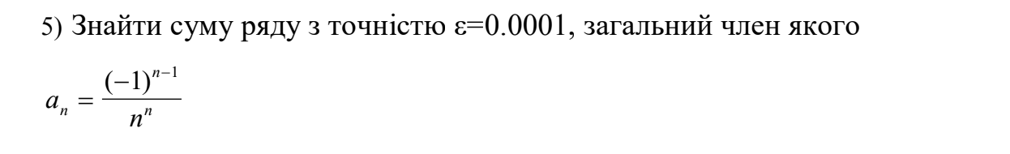
Рис 1. умова до Lab 2

Завдання №4 Lab# programming: Lab 3
- Реалізувати програму для лабораторної роботи №3 мовою C++. Перевірити програму на різних вхідних даних та виправити можливі помилки в коді.
Рис 2. умова до Lab 3

Завдання №5 Practice# programming: Class Practice Task
- Виконати практичне завдання на занятті. Реалізувати програму мовою C++ відповідно до поставленої умови та перевірити її роботу на тестових даних.
- Деталі завдання:
- for: вивести список витрат по днях, обходячи масив.
- while: накопичувати витрати день за днем, доки не буде вичерпано бюджет.
- break: зупинити цей цикл одразу на дні, коли бюджет вичерпано, а не після перебору всіх днів.
- do while: після кожної операції повертати користувача в меню і працювати, доки він не вибере вихід.
- continue: пропускати дні без покупок при обчисленні середніх витрат.
- Вкладені цикли: самостійно відсортувати копію масиву для трьох найдорожчих днів, без готових функцій сортування.
- Функції: кожен пункт меню окремою функцією. Одна з них повертає мінімум і максимум через параметри-посилання, інша має параметр за замовчуванням (денний ліміт 1000 грн). Для модуля перевитрати взяти вбудовану математичну функцію.
- Рекурсія: сумарні витрати обчислити рекурсивною функцією, без циклу.
- goto: якщо користувач вводить неправильний пункт меню або нечислові символи, перенаправити його назад до головного меню через goto. Зациклення не повинно бути.
- Валідація: перевіряти всі вхідні дані, правила визначити самостійно на основі попередній задач.

Завдання №6 Practice# programming: Self Practice Task 1 (Algotester)
- Самостійно виконати практичне завдання мовою C++ та здати його на платформі Algotester. Проаналізувати умову, розробити алгоритм розв’язання, реалізувати програму та перевірити правильність її роботи.
- 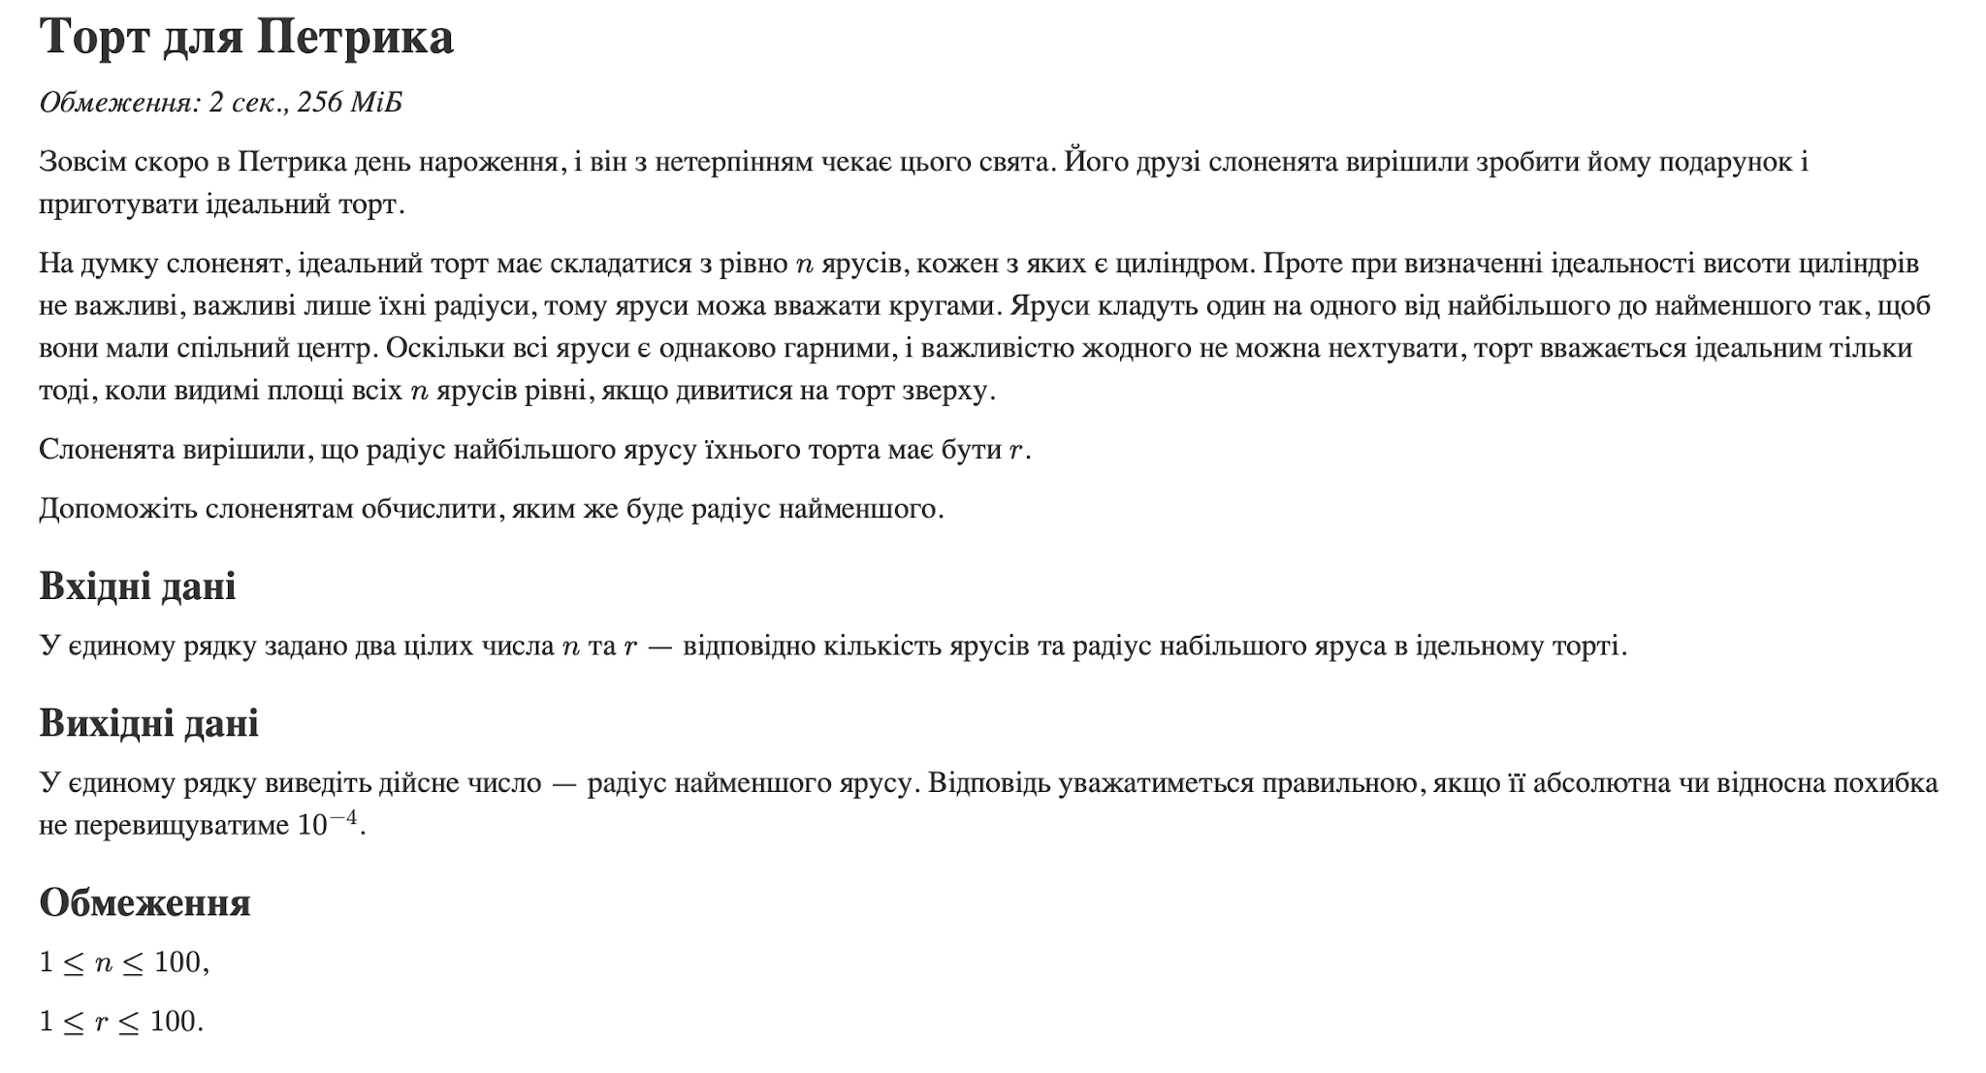
Рис 3. умова до self practice task 1

Завдання №7 Practice# programming: Self Practice Task 2 (Algotester)
- Самостійно виконати практичне завдання мовою C++ та здати його на платформі Algotester. Проаналізувати умову, розробити алгоритм розв’язання, реалізувати програму та перевірити правильність її роботи..
- 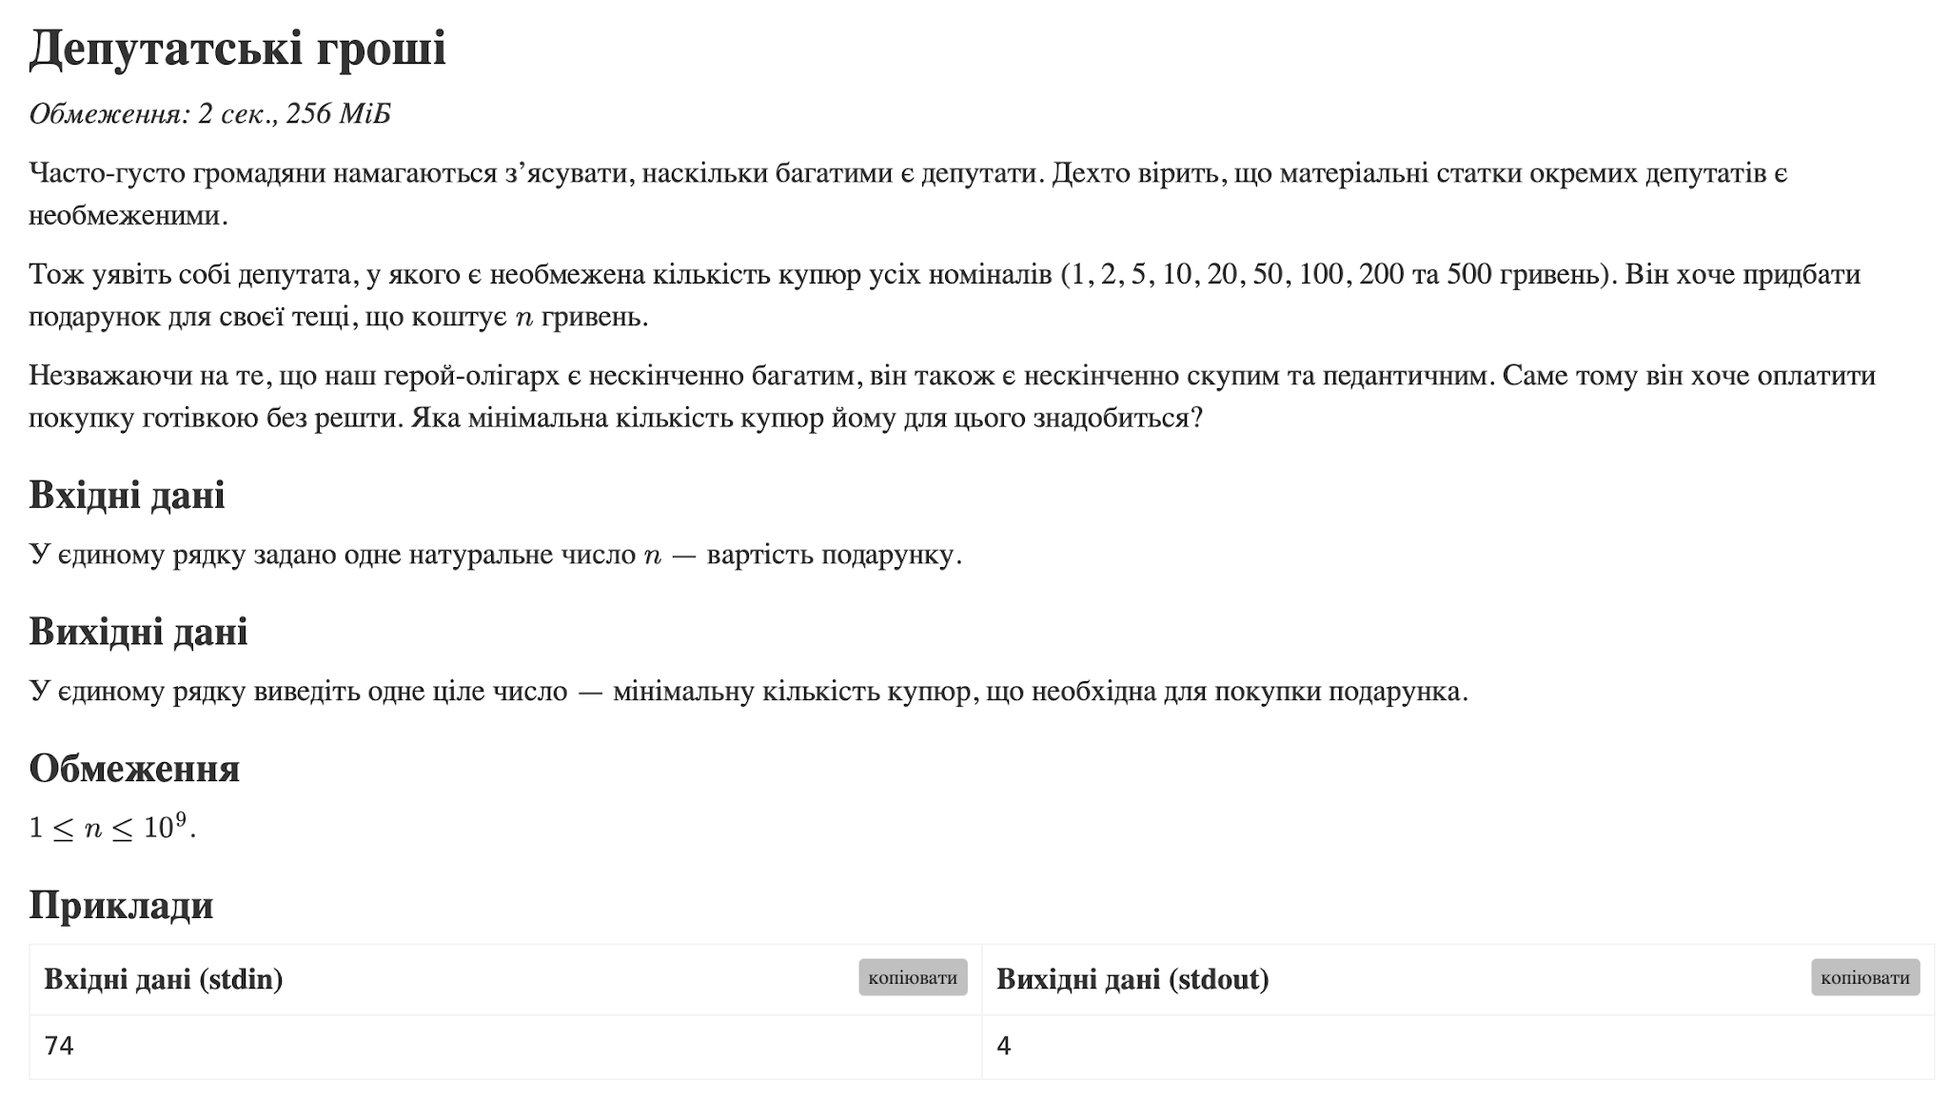
Рис 4. умова до self practice task 2
Завдання №8 Practice# programming: Self Practice Task 3 (Algotester)
- Самостійно виконати практичне завдання мовою C++ та здати його на платформі Algotester. Проаналізувати умову, розробити алгоритм розв’язання, реалізувати програму та перевірити правильність її роботи.

- 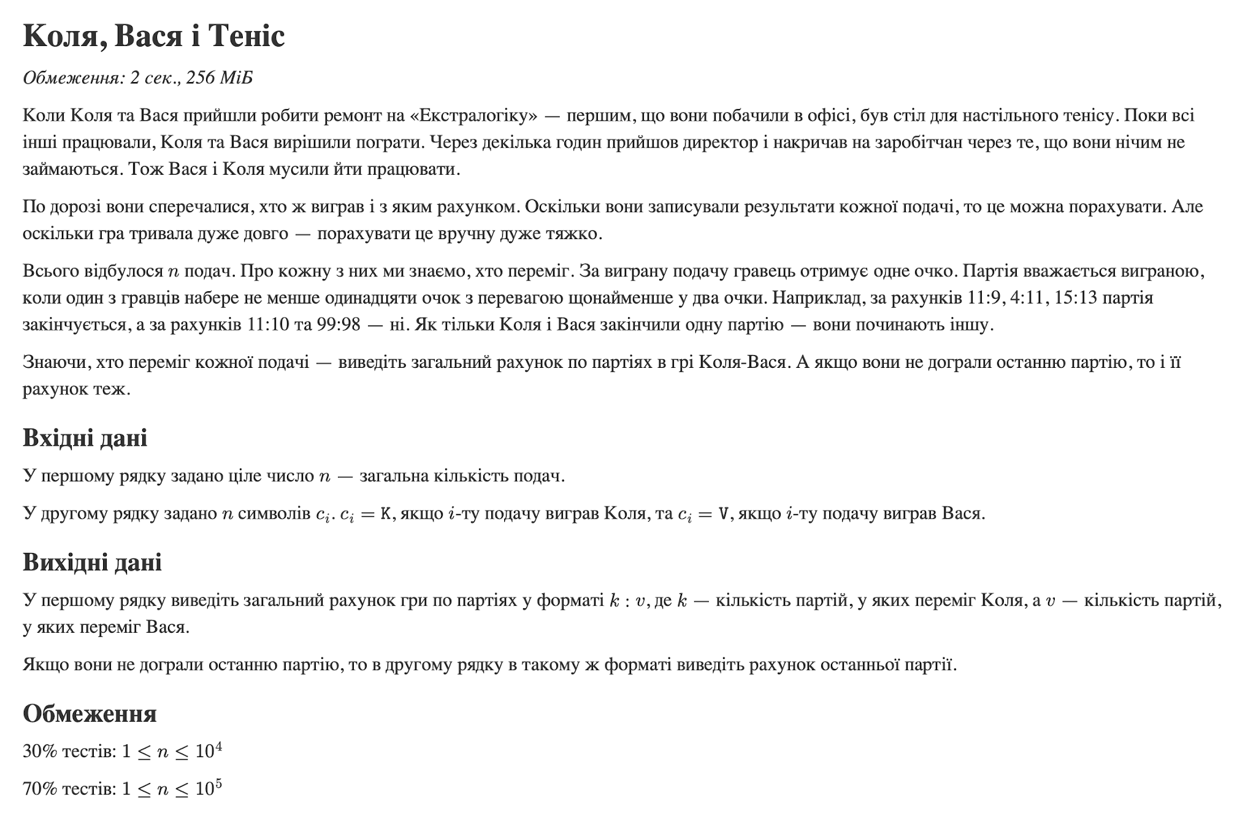
Рис 5. умова до self practice task 3
Завдання №9 Result Documentation Report and Outcomes Placement Activities (Docs and Programs on GitHub)
- Оформити звіт з результатами виконання роботи: теоретичні відомості, блок-схеми, код програм та скриншоти результатів. Розмістити документацію та програми у репозиторії на GitHub.

Завдання №10 Results Evaluation and Release
- Оцінити результати виконання роботи, перевірити їх відповідність вимогам завдань та зафіксувати витрачений час. Підготувати фінальну версію звіту та програм до здачі.

2. Дизайн та планована оцінка часу виконання завдань:

Завдання №3 Lab# programming: Lab 2
- Блок-схема:

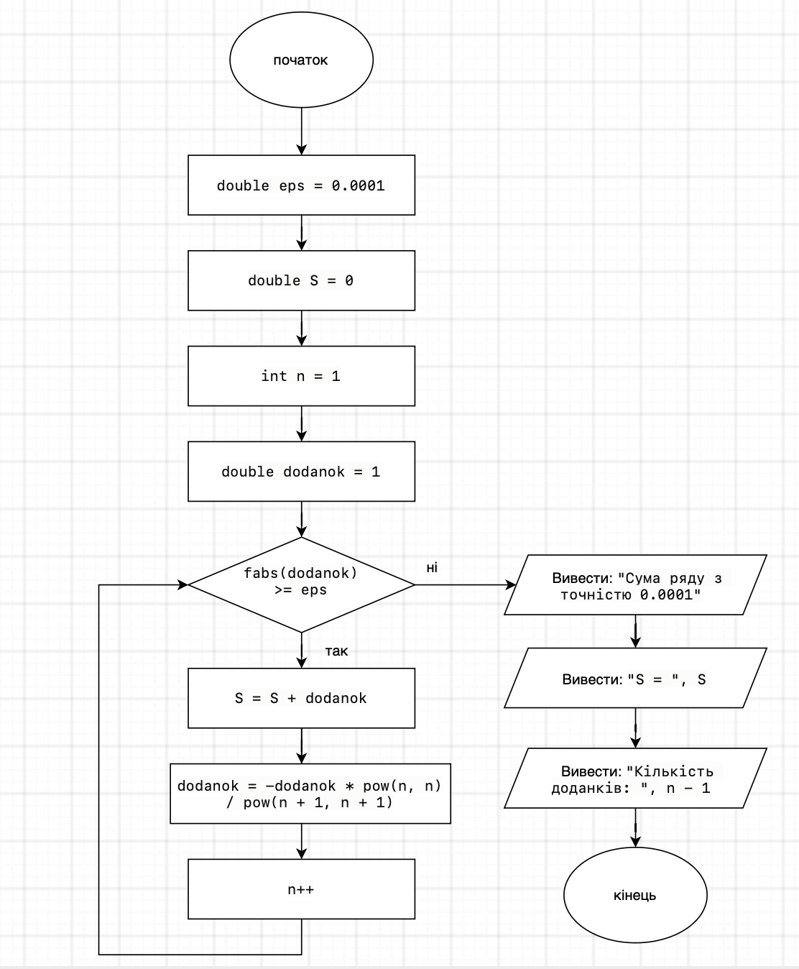
Рис 6. блок-схемв до Lab 2

- Плановий час на реалізаію: 10хв

Завдання №5 Practice# programming: Class Practice Task
- Блок-схема:

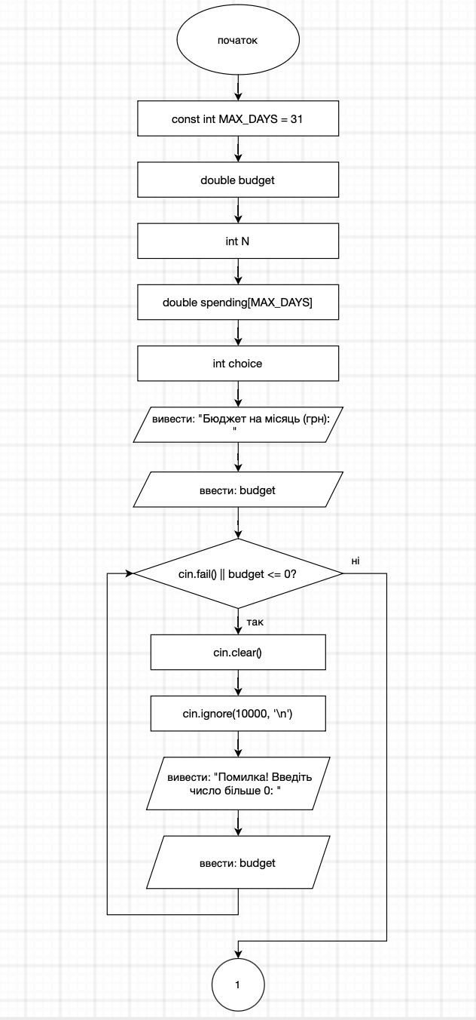
Рис 7. блок-схемв до Class Practice Task

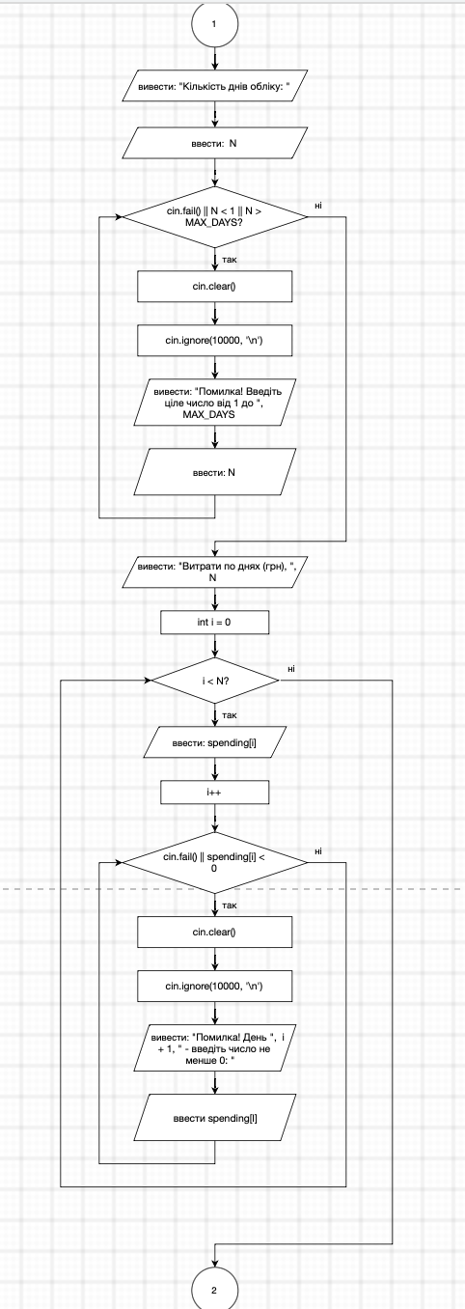
Рис 8. блок-схемв до Class Practice Task

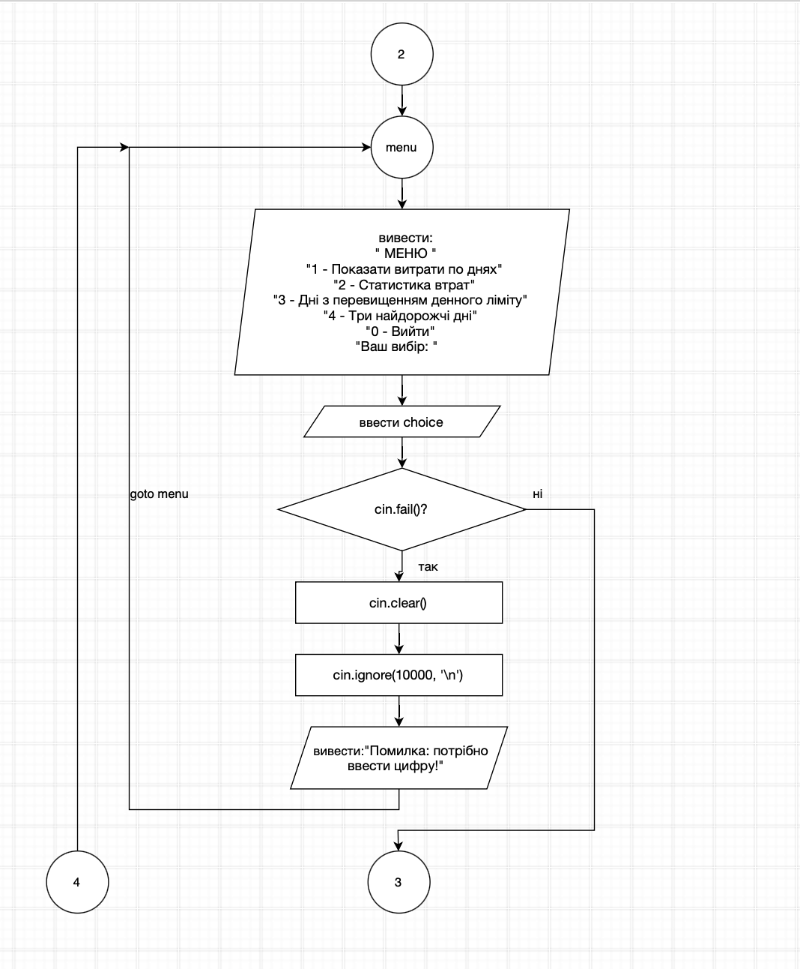
Рис 9. блок-схемв до Class Practice Task
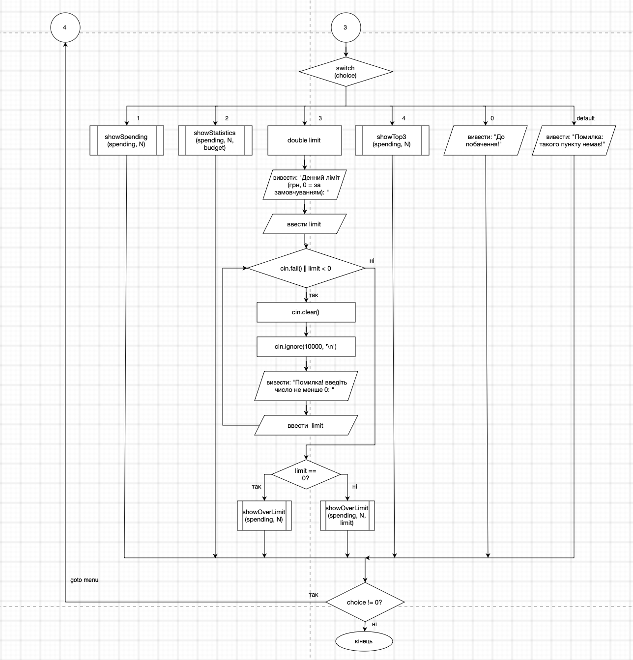
Рис 10. блок-схемв до Class Practice Task
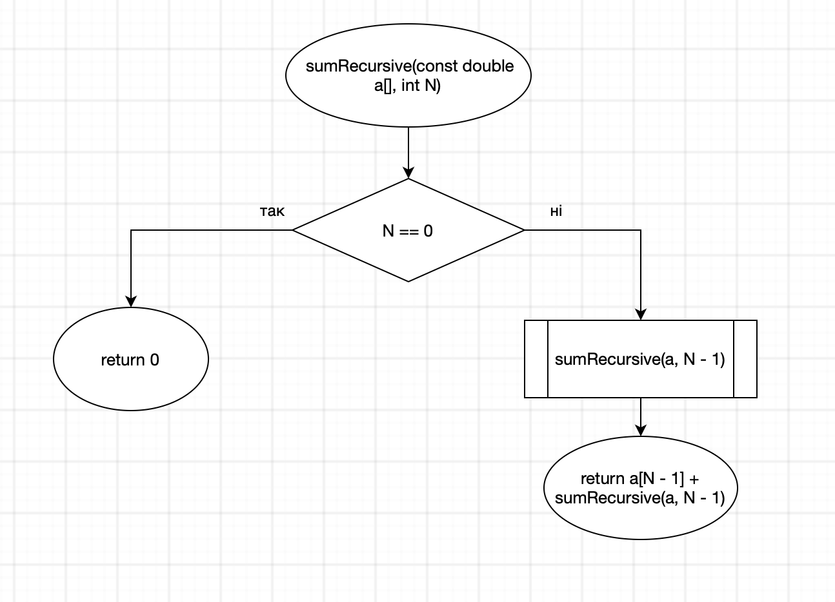
Рис 11. блок-схемв до Class Practice Task
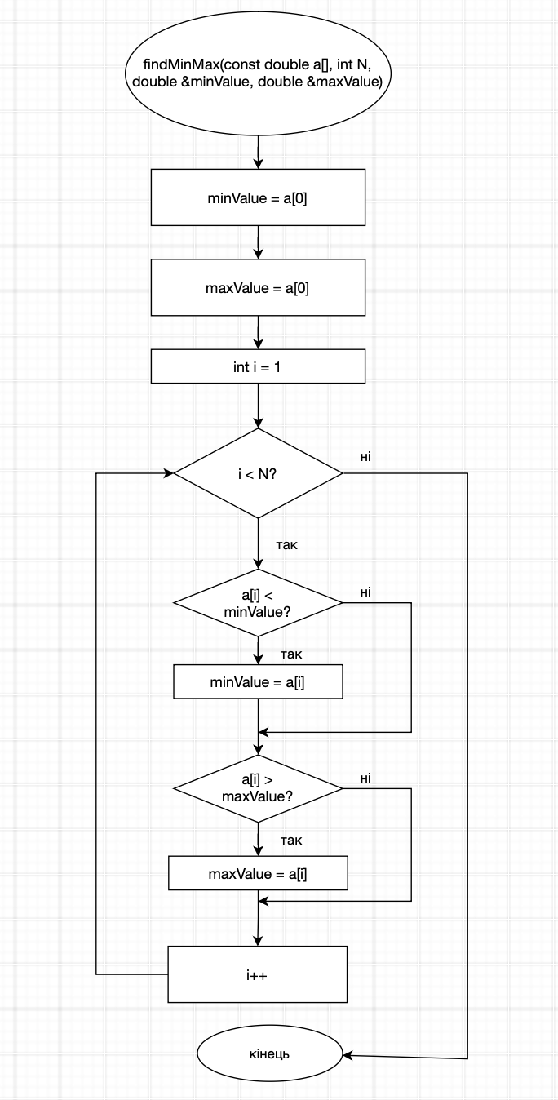
Рис 12. блок-схемв до Class Practice Task
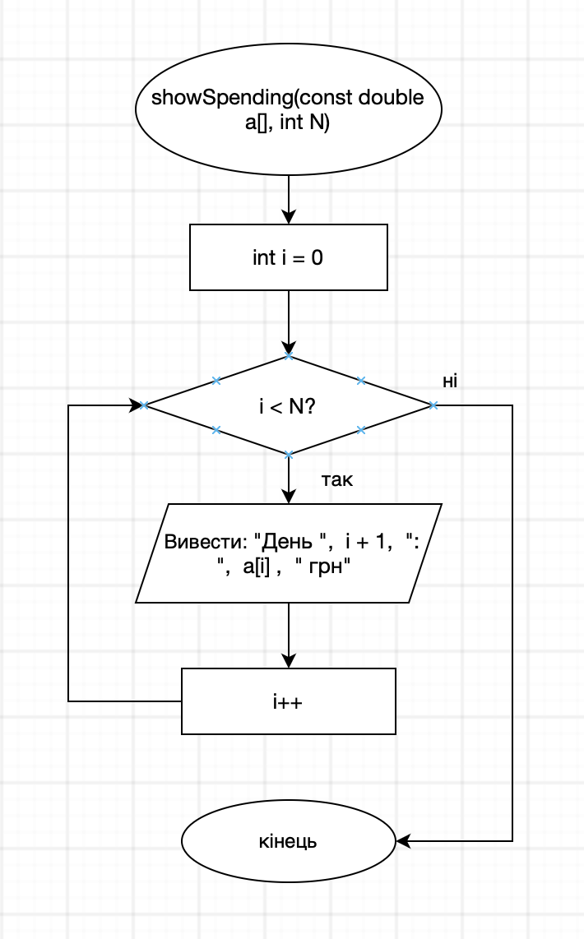
Рис 13. блок-схемв до Class Practice Task
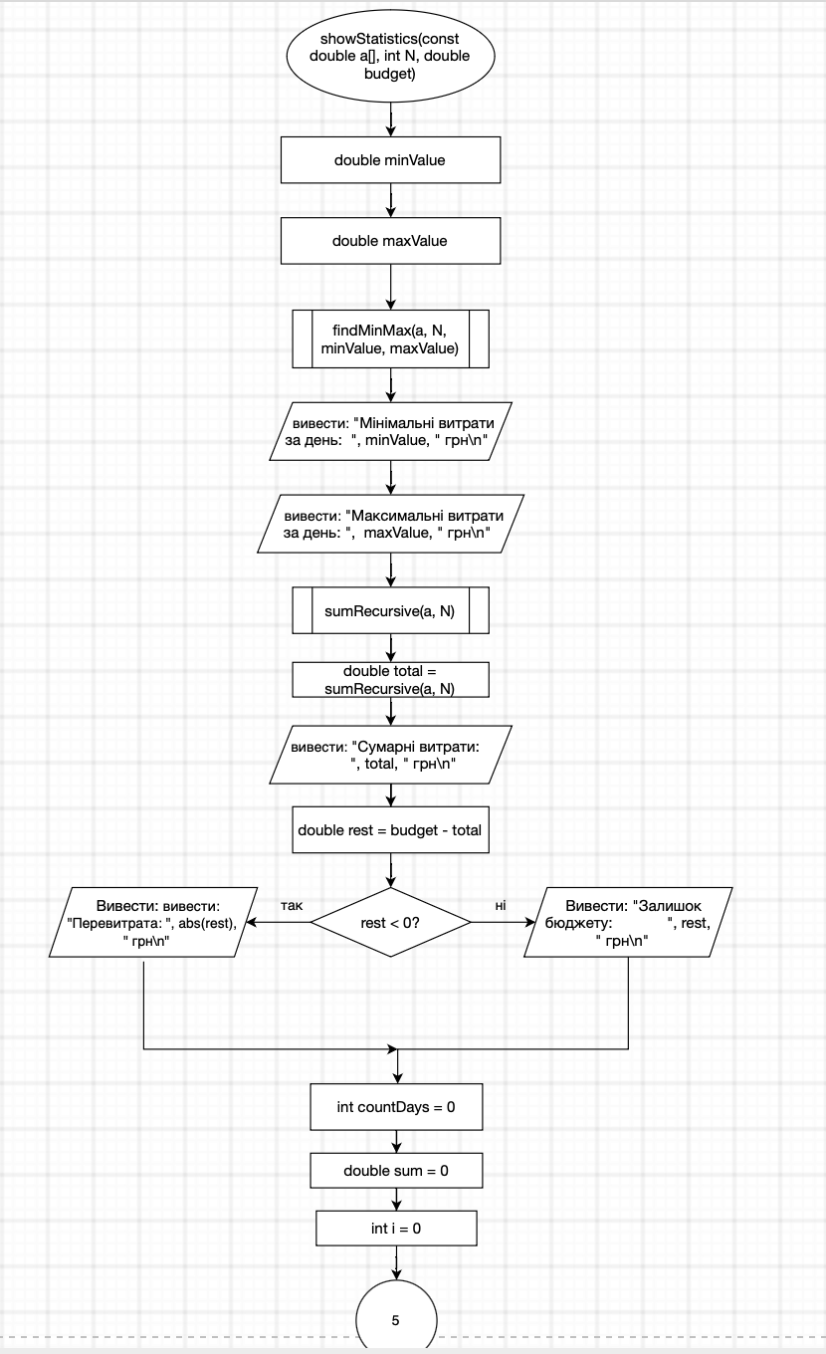
Рис 14. блок-схемв до Class Practice Task
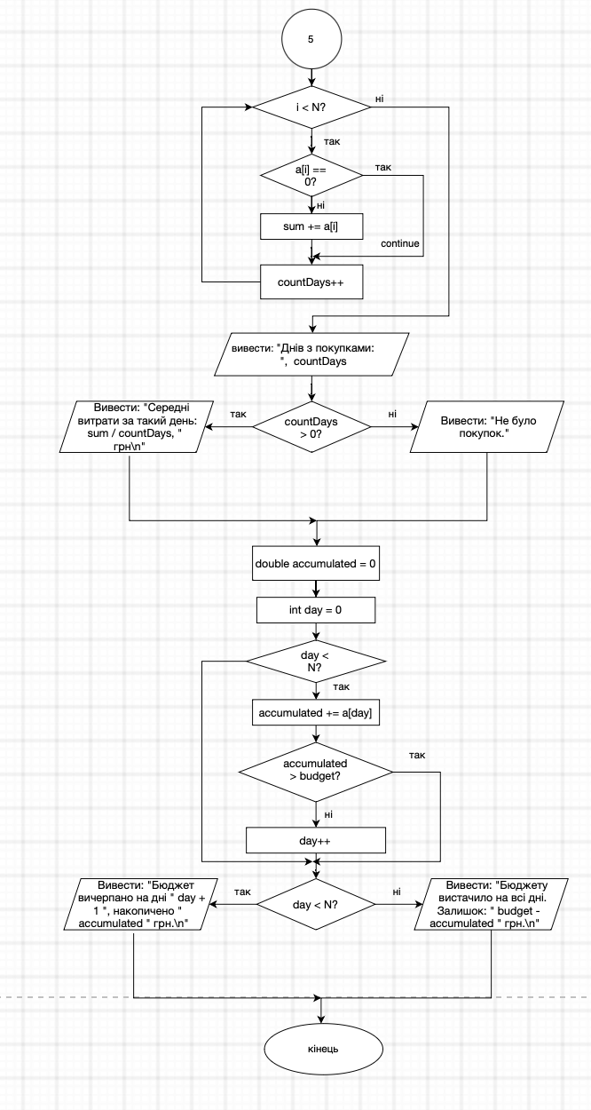
Рис 15. блок-схемв до Class Practice Task
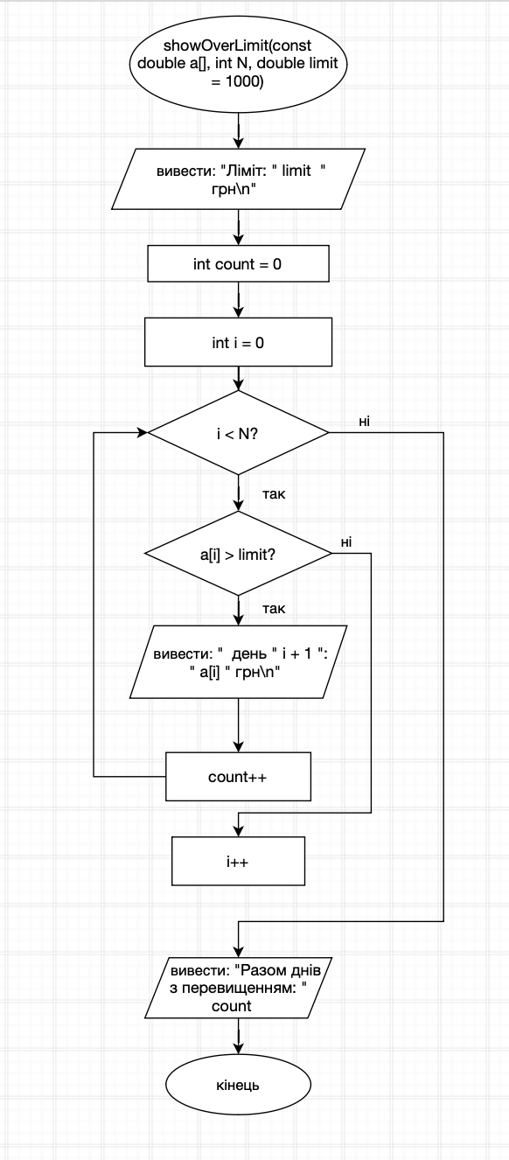
Рис 16. блок-схемв до Class Practice Task
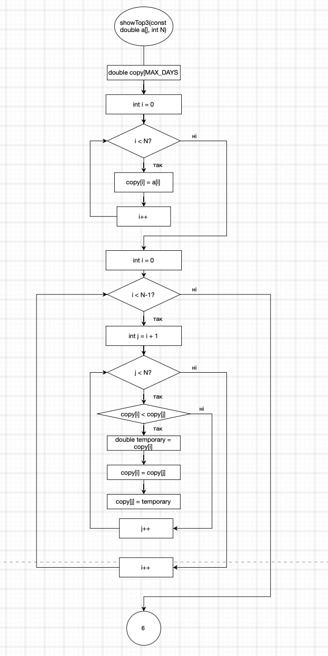
Рис 17. блок-схемв до Class Practice Task
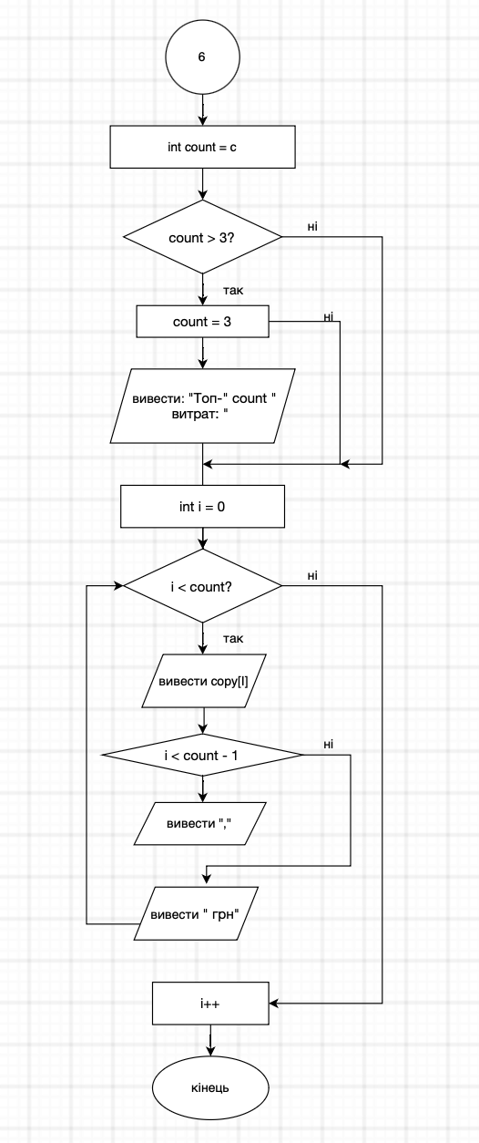
Рис 18. блок-схемв до Class Practice Task

- Плановий час на реалізаію: 4 год

4. Програма з посиланням на зовнішні ресурси:

Завдання №3 Lab# programming: Lab 2
‎
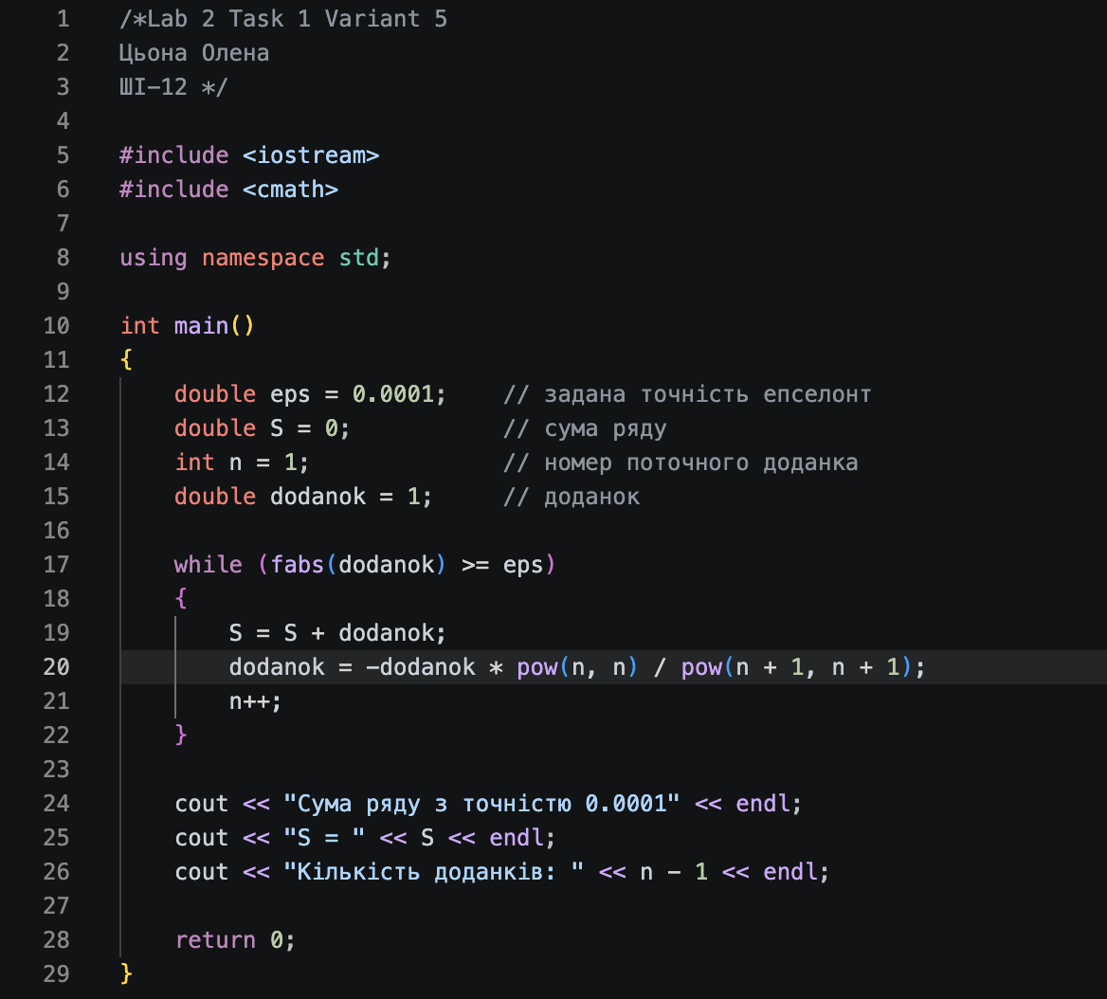
Рис 19. код до Lab 2

Посилання на файл коду в пулреквесті:
‎ai_12/olena_tsona/epic_3/lab_2_task_1_variant_5_olena_tsona.cpp‎

Завдання №4 Lab# programming: Lab 3
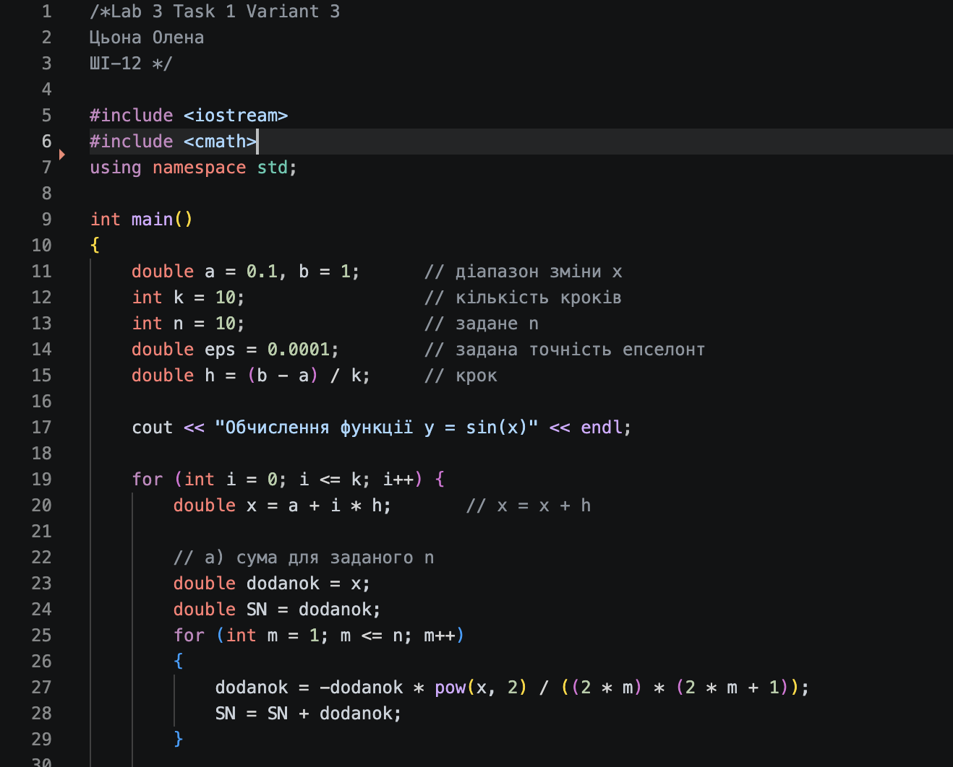
Рис 20. код до Lab 3

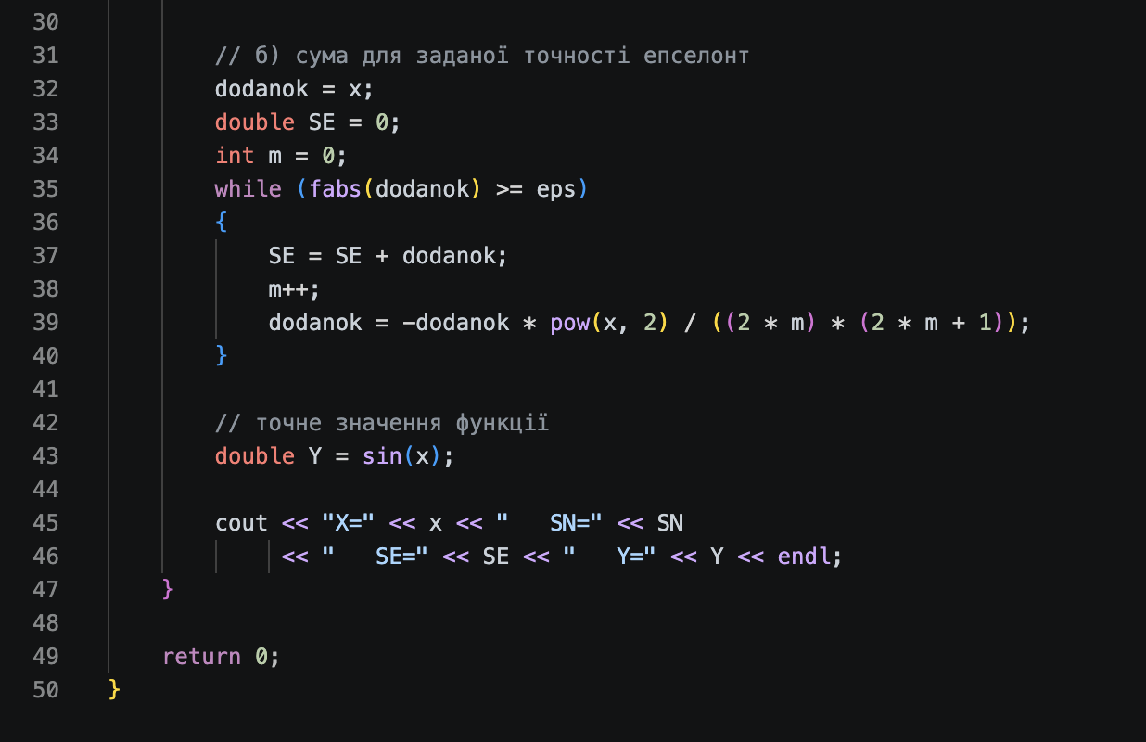
Рис 21. код до Lab 2

Посилання на файл коду в пулреквесті:
‎ai_12/olena_tsona/epic_3/lab_3_task_1_variant_3_olena_tsona.cpp‎

Завдання №5 Practice# programming: Class Practice Task
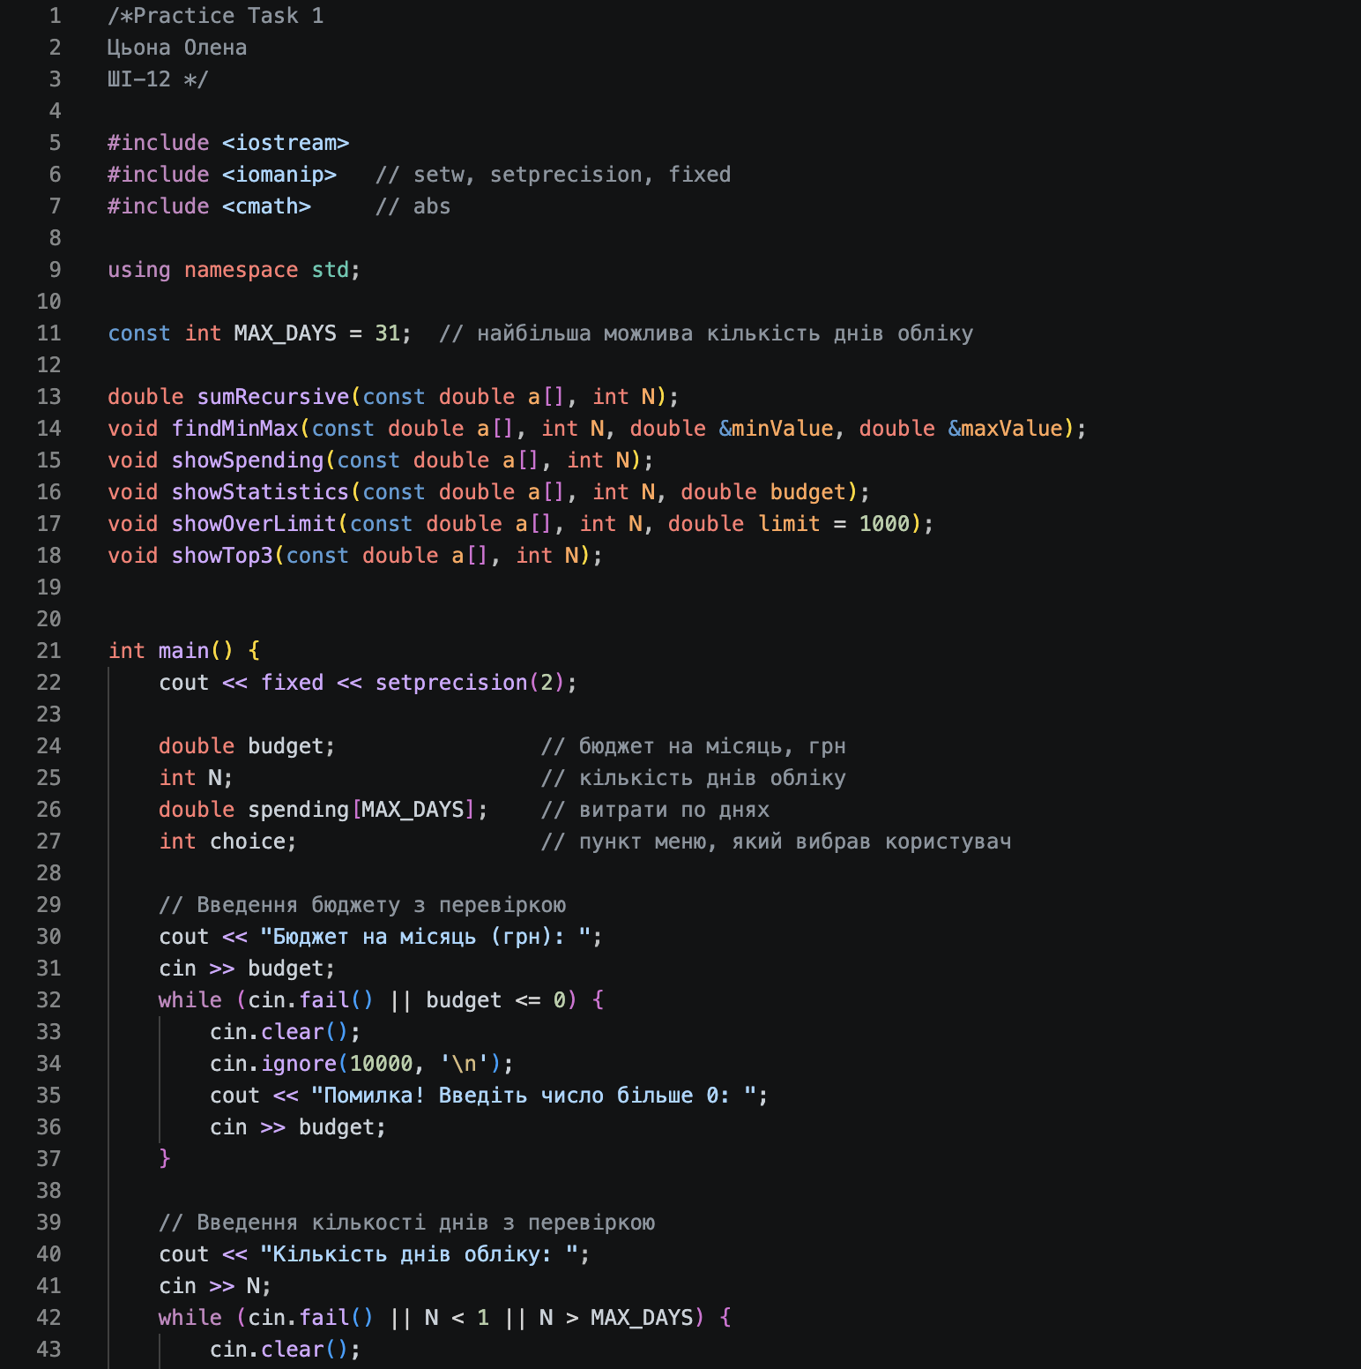
Рис 22. код до Class Practice Task

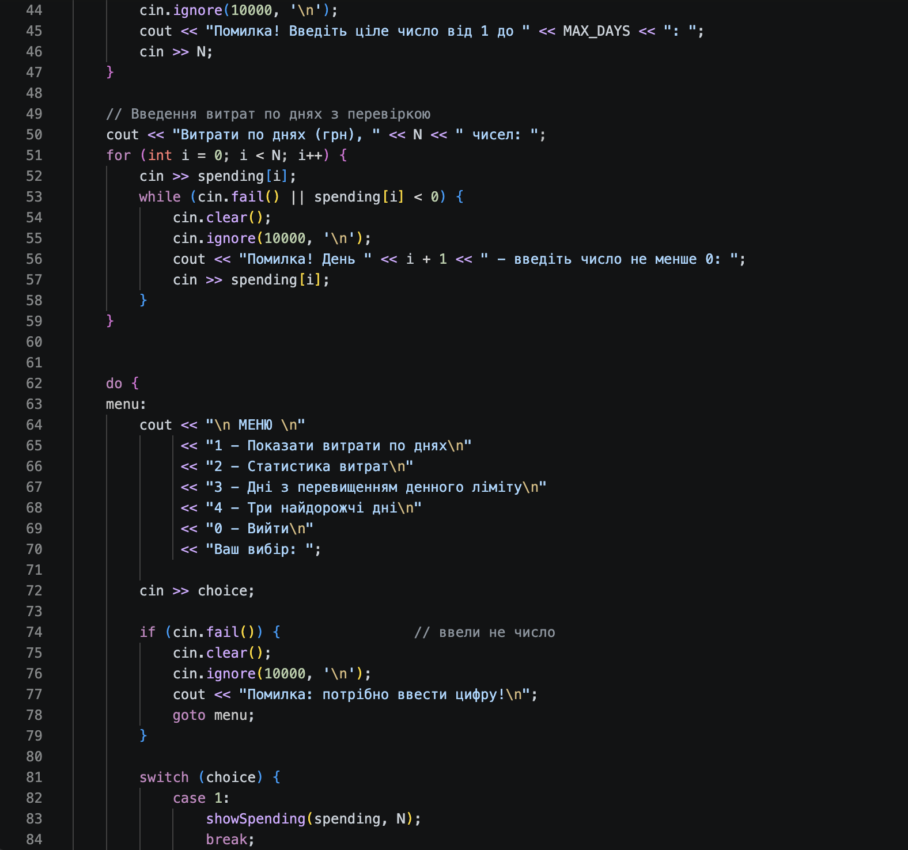
Рис 23. код до Class Practice Task

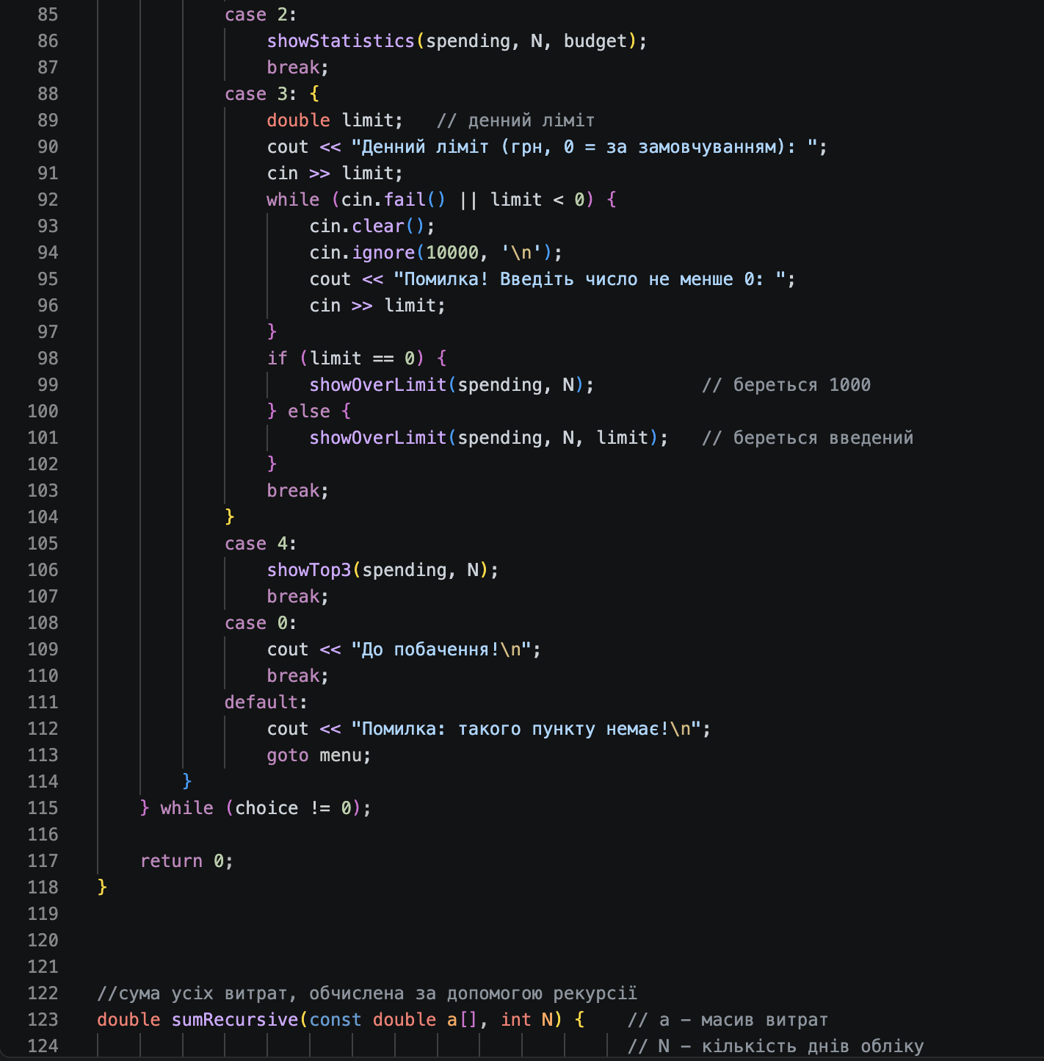
Рис 24. код до Class Practice Task

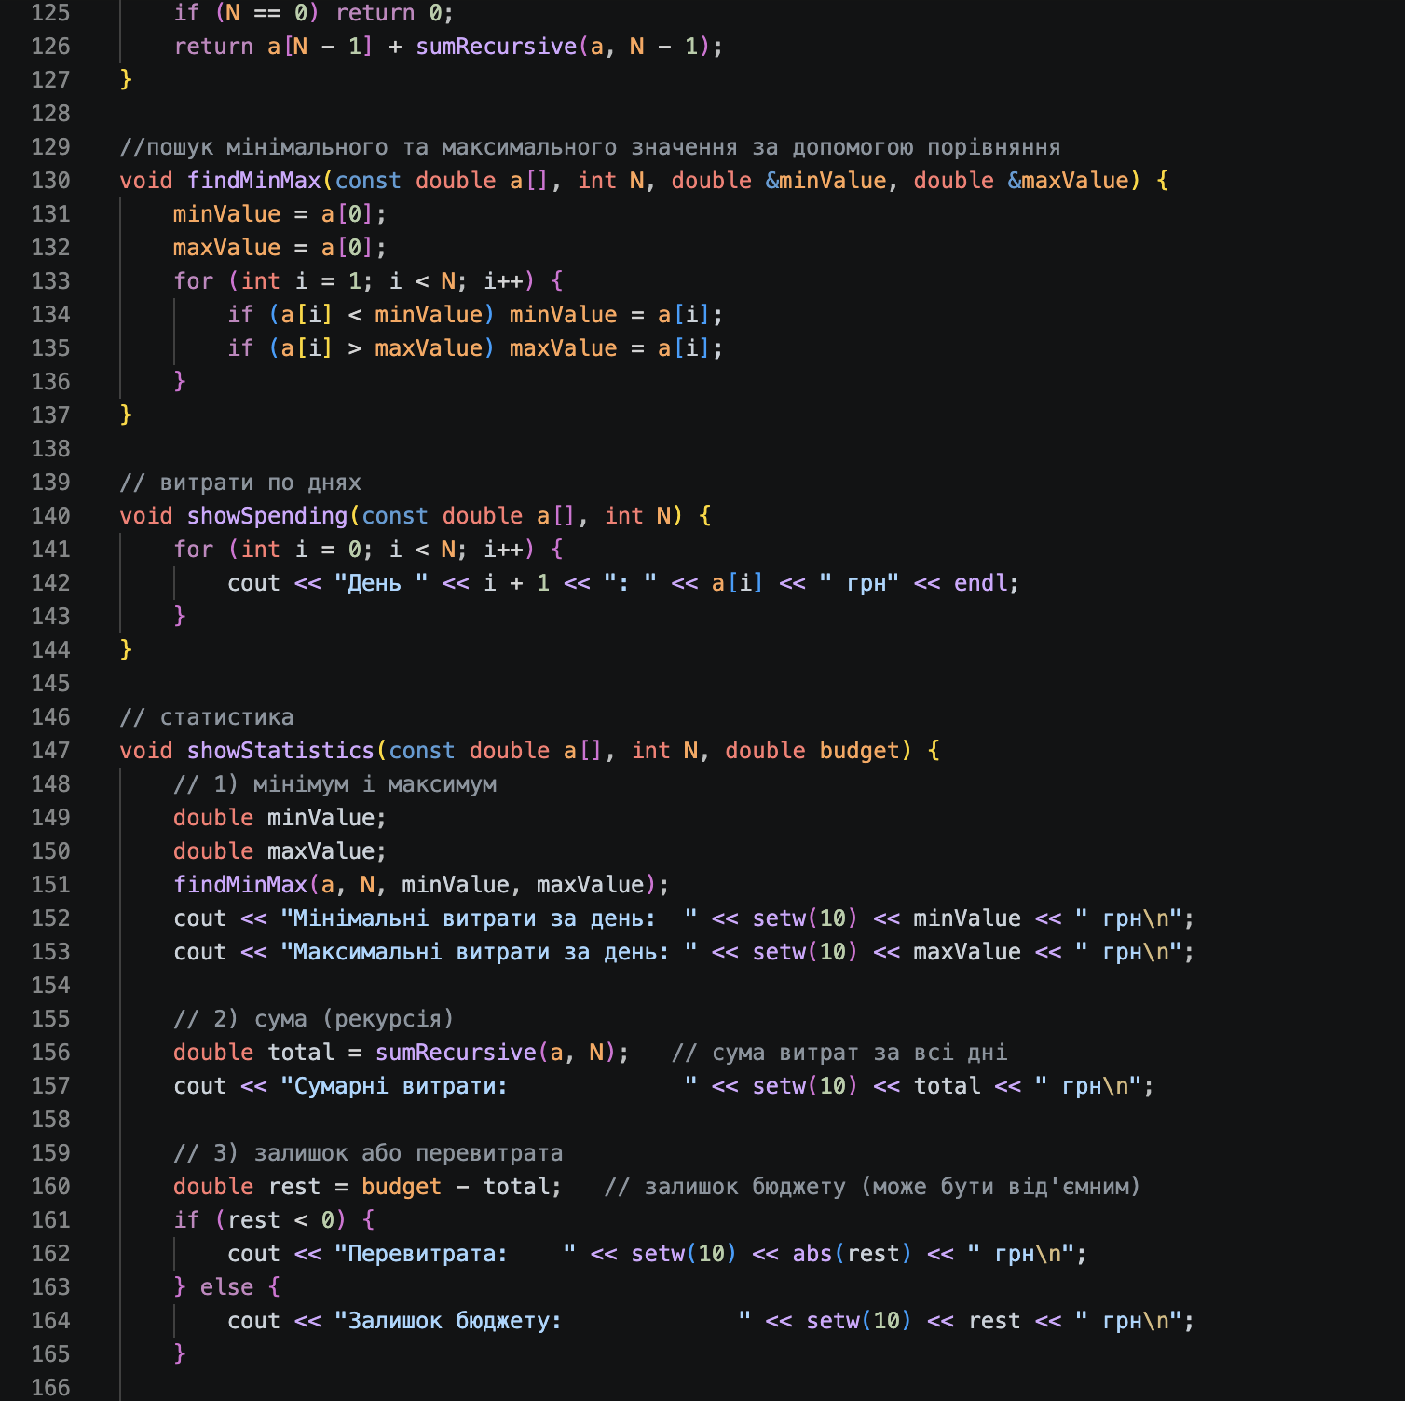
Рис 25. код до Class Practice Task

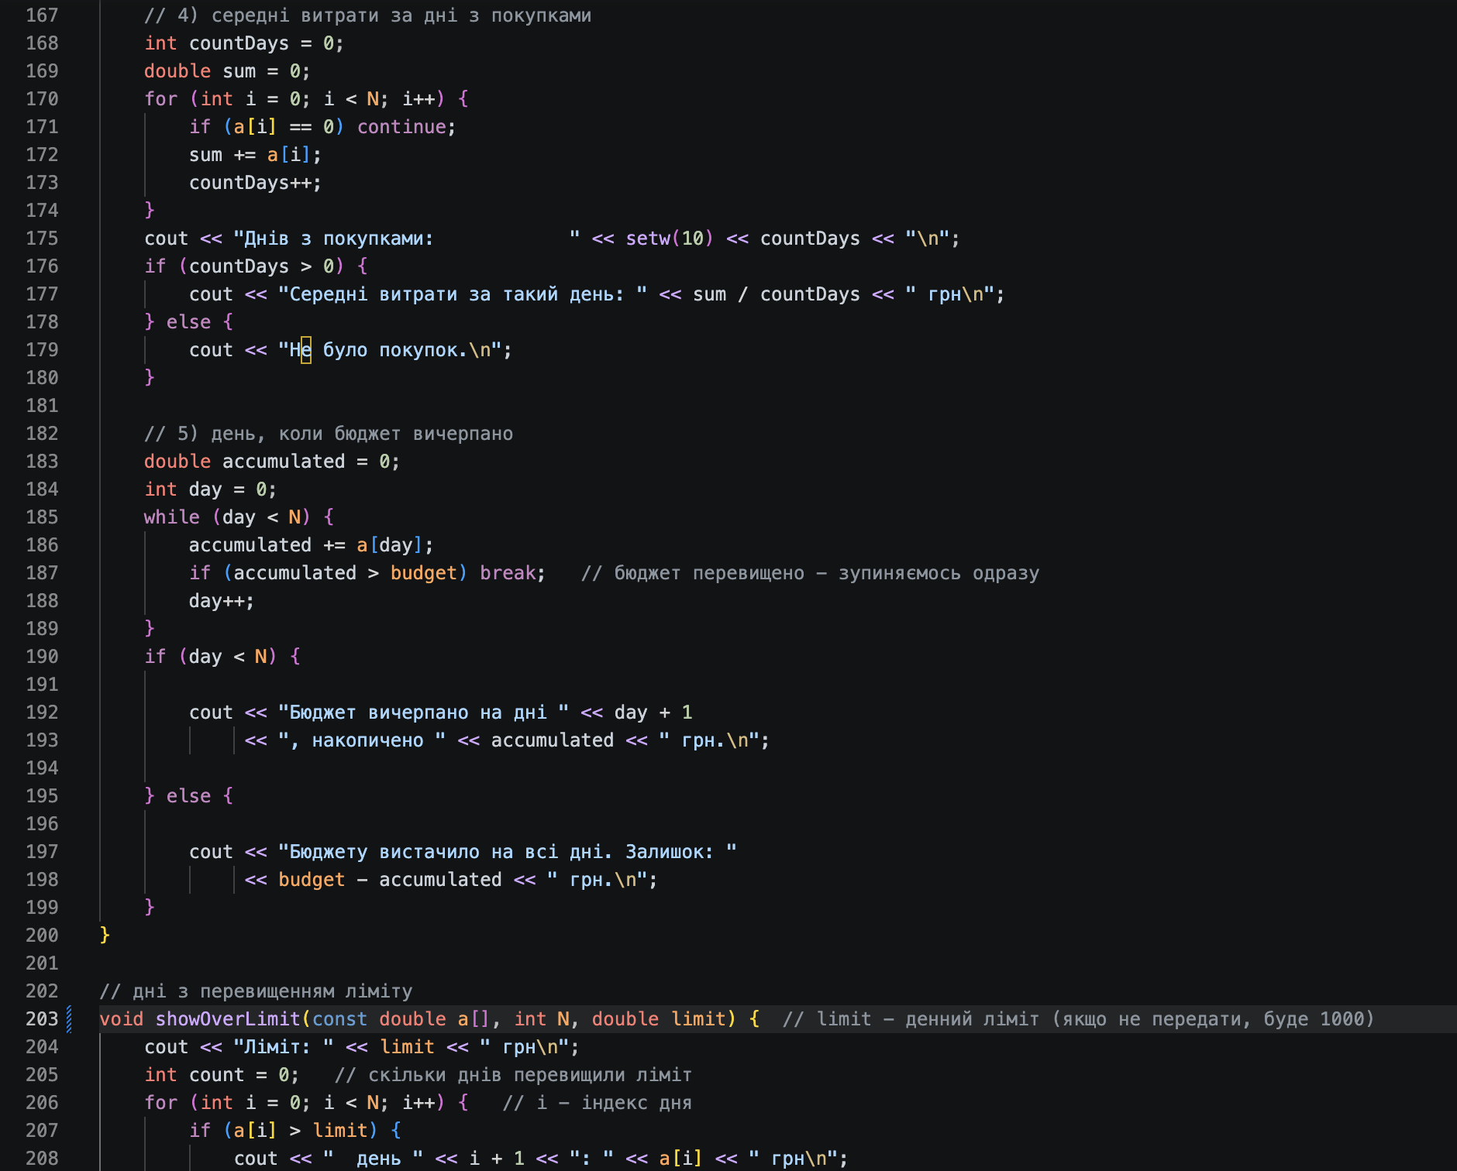
Рис 26. код до Class Practice Task

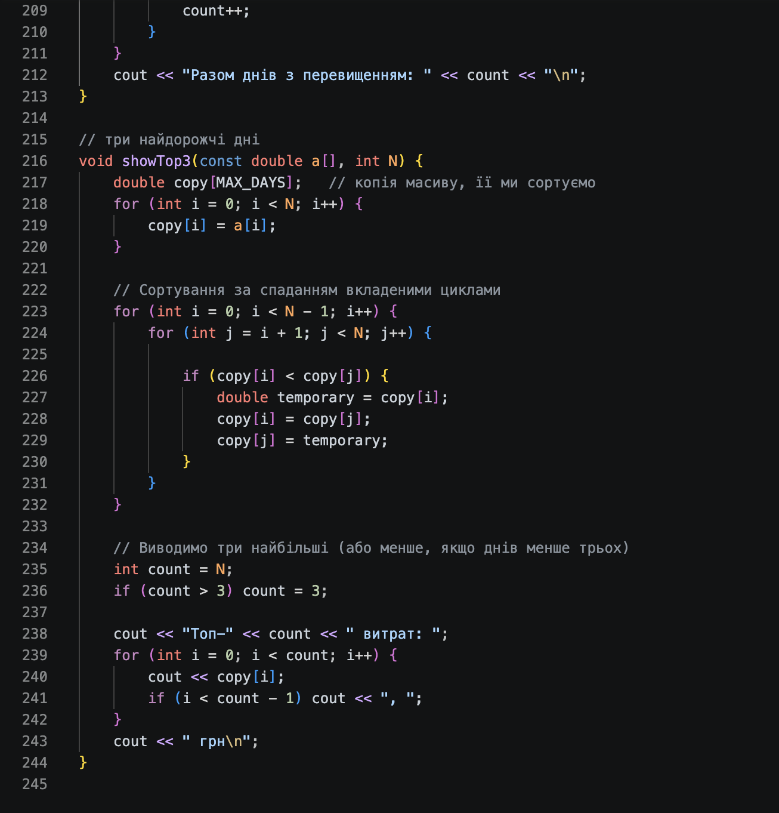
Рис 27. код до Class Practice Task

Посилання на файл коду в пулреквесті:
‎ai_12/olena_tsona/epic_3/practice_task_1_olena_tsona.cpp‎
Завдання №6 Practice# programming: Self Practice Task 1 (Algotester)
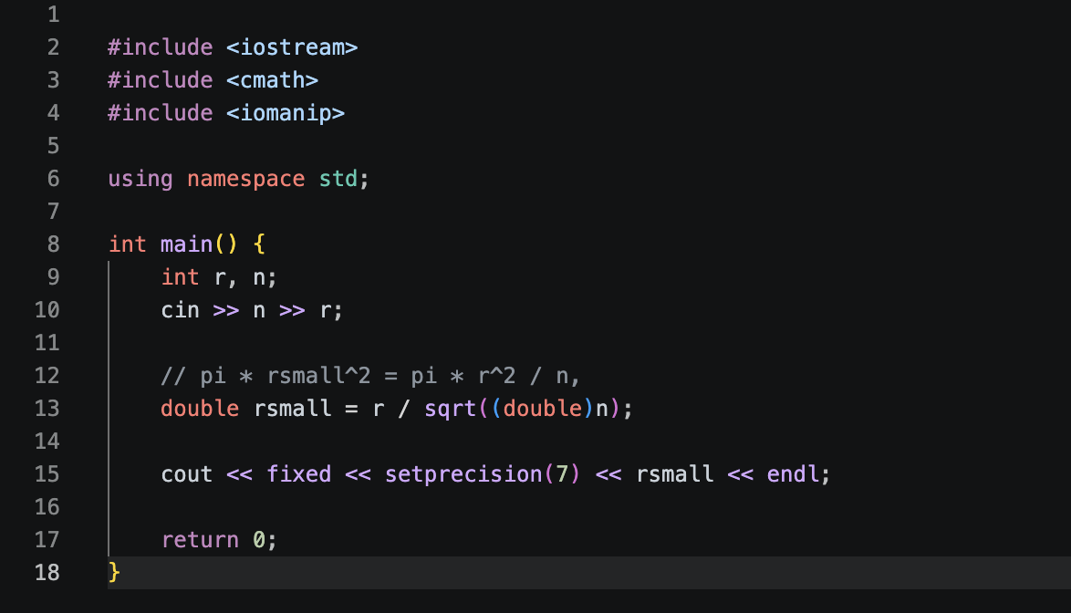
Рис 28. код до Self Practice Task 1

Посилання на файл коду в пулреквесті:
‎ai_12/olena_tsona/epic_3/self_practice_algotester_task_1_olena_tsona.cpp‎
Завдання №7 Practice# programming: Self Practice Task 2 (Algotester)
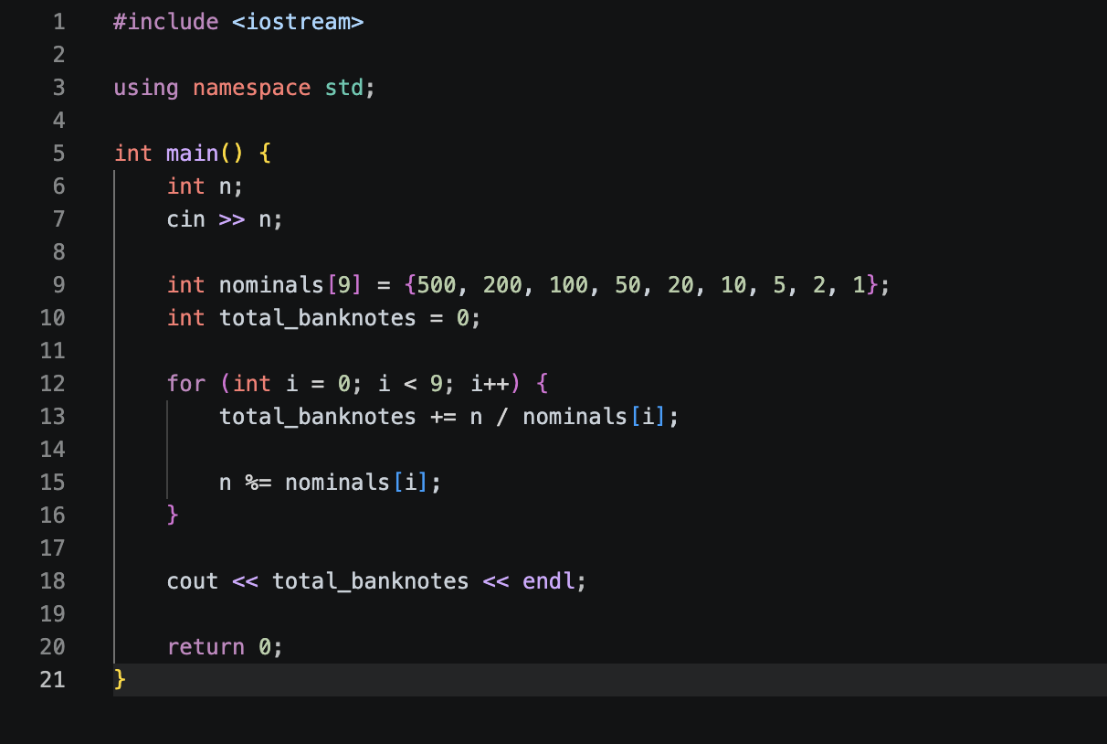
Рис 29. код до Self Practice Task 2

Посилання на файл коду в пулреквесті:
​​‎ai_12/olena_tsona/epic_3/self_practice_algotester_task_2_olena_tsona.cpp‎
Завдання №8 Practice# programming: Self Practice Task 3 (Algotester)
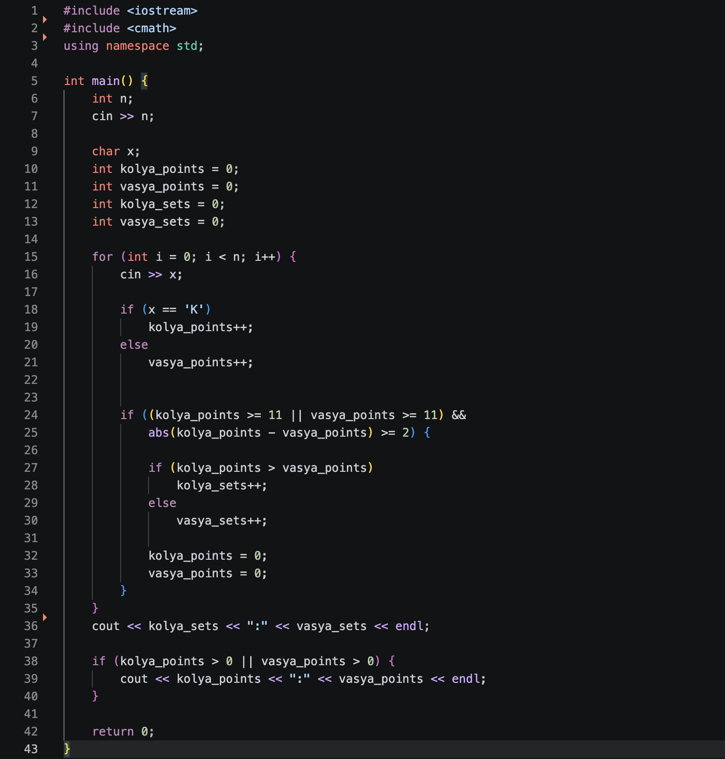
Рис 30. код до Self Practice Task 3

Посилання на файл коду в пулреквесті:
‎ai_12/olena_tsona/epic_3/self_practice_algotester_task_3_olena_tsona.cpp‎

5. Результати виконання завдань, тестування та фактично затрачений час:

Завдання №3 Lab# programming: Lab 2
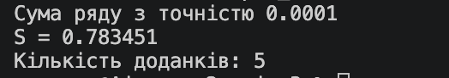
Рис 31. результат виконання коду до Lab 2

Час затрачений на виконання завдання: 1 год.

Завдання №4 Lab# programming: Lab 3
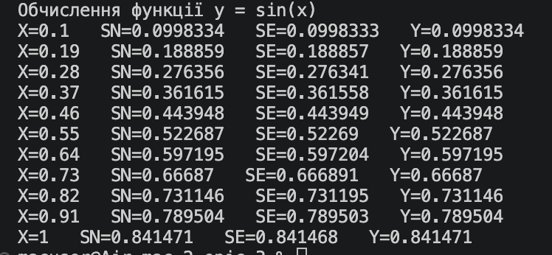
Рис 32. результат виконання коду до Lab 3

Час затрачений на виконання завдання: 2 год.

Завдання №5 Practice# programming: Class Practice Task
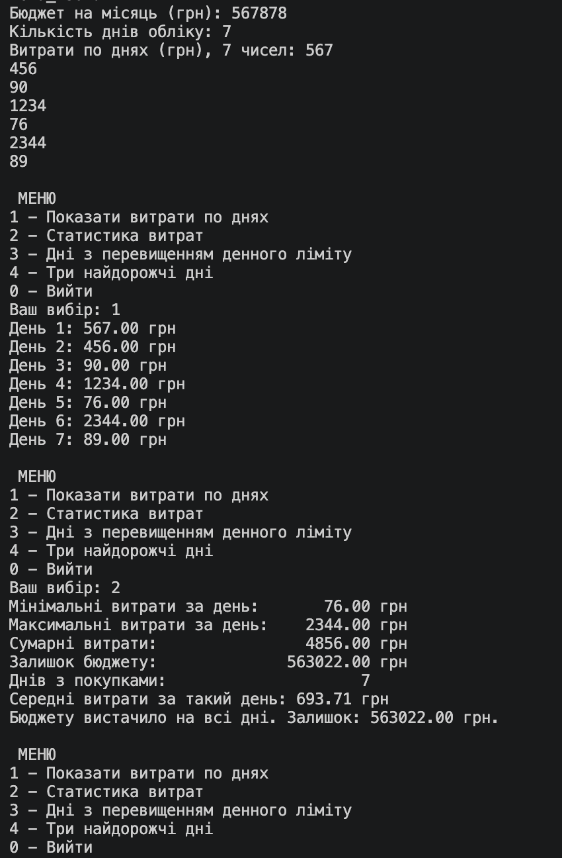
Рис 33. результат виконання коду до Class Practice Task

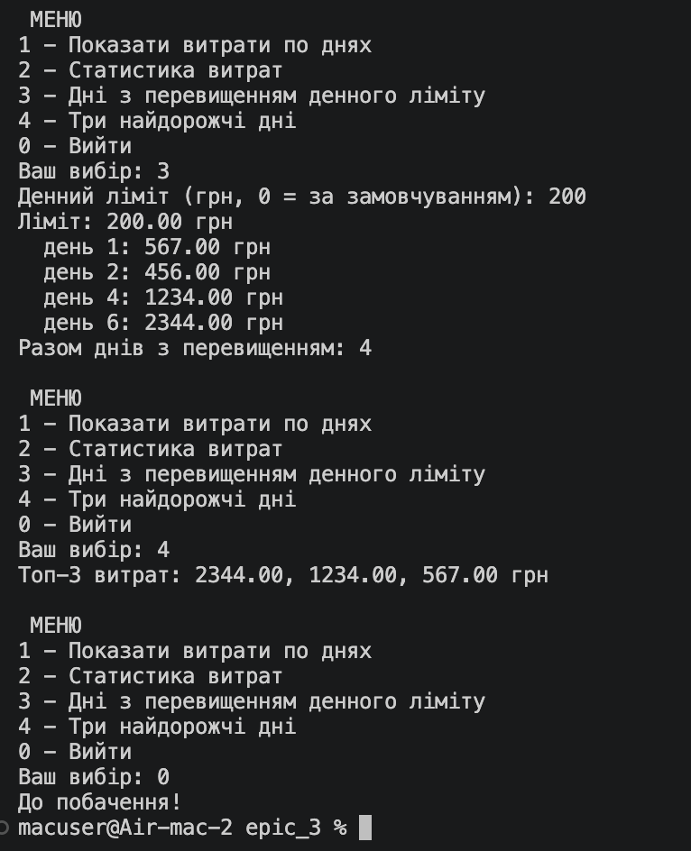
Рис 34. результат виконання коду до Class Practice Task

Час затрачений на виконання завдання: 1 день

Завдання №6 Practice# programming: Self Practice Task 1 (Algotester)

Час затрачений на виконання завдання: 30 хв.
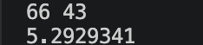
Рис 34. результат виконання коду до Self Practice Task 1

Завдання №7 Practice# programming: Self Practice Task 2 (Algotester)
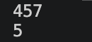
Рис 35. результат виконання коду до Self Practice Task 2

Час затрачений на виконання завдання: 1 год.

Завдання №8 Practice# programming: Self Practice Task 3 (Algotester)
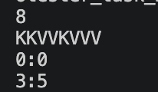
Рис 36. результат виконання коду до Self Practice Task 3

Час затрачений на виконання завдання: 1 год.

6. Кооперація з командою:
- Перша онлайн-зустріч 10.10 Обговорюємо епік, з’ясовуємо як будемо виконувати ті чи інші таски:
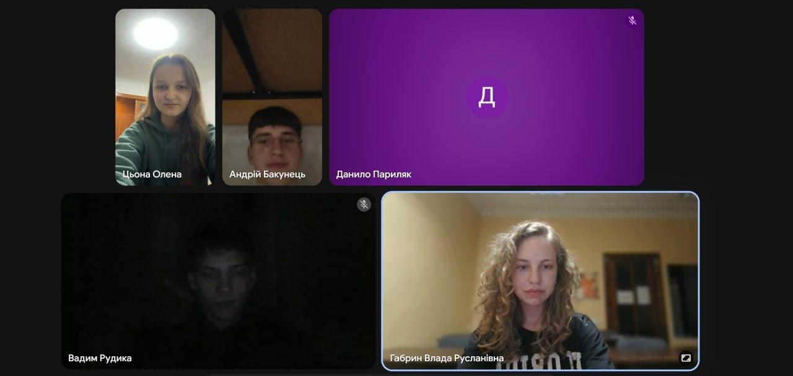
Рис 37. скрін першої зустрічі в meet

- Друга зустріч 12.10. Обговорюємо епік, з’ясовуємо як будемо писати код та створювати пулреквести:
Рис 38. скрін другої зустрічі в meet

- Командна дошка Trello:

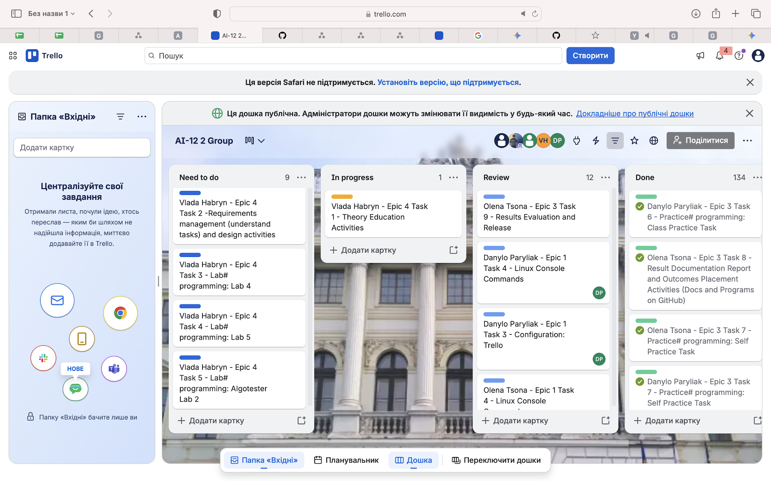
Рис 39. командна дошка Trello

- Код ревю пулреквестів учасників команди:

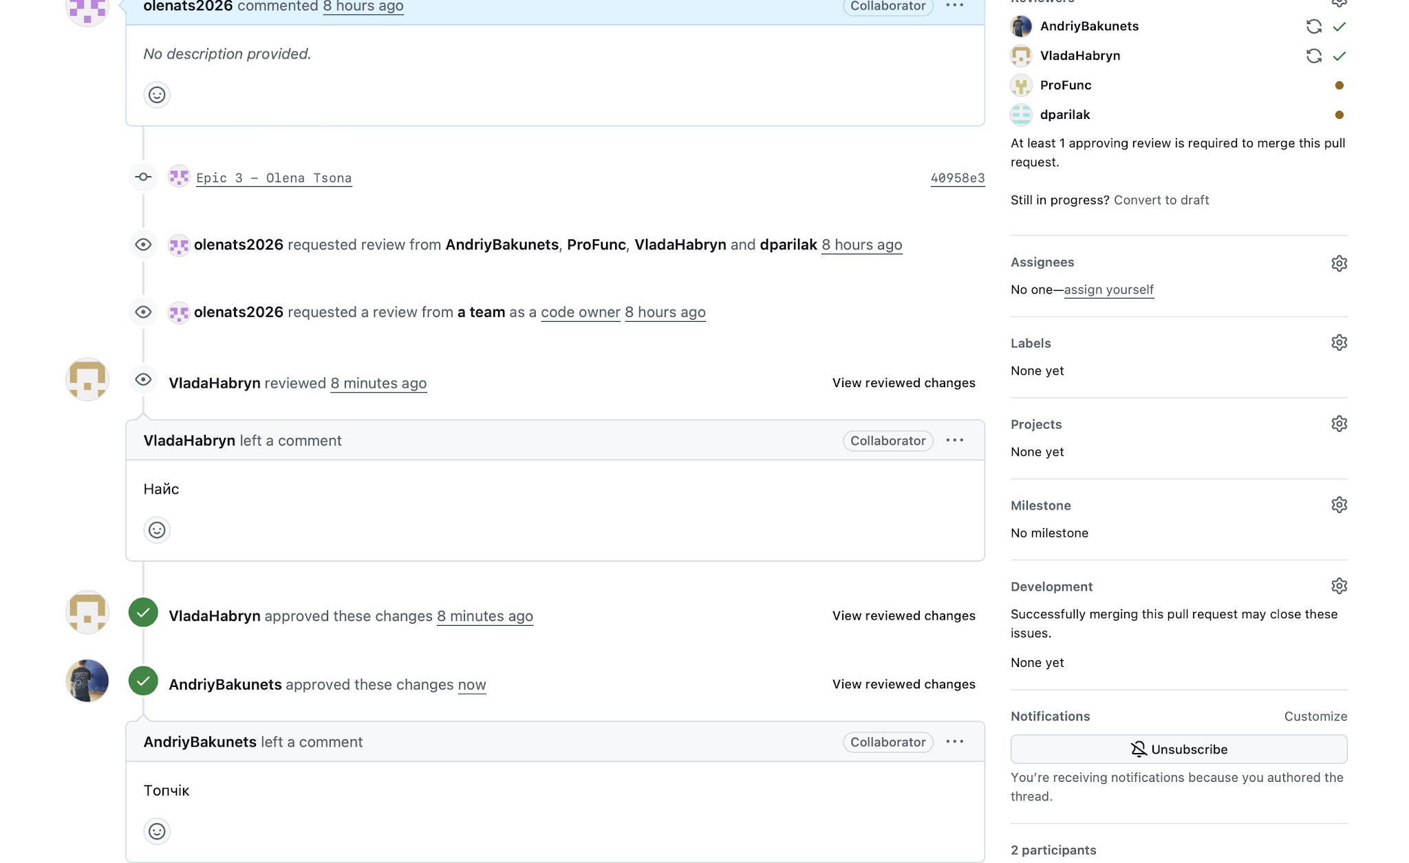
Рис 40. рев’ю учасників команди

Висновки:
Під час роботи над Епіком 3 було опрацьовано цикли for, while та do-while, їх відмінності й практичне застосування, вкладені цикли, оператори керування циклами break і continue, одновимірні масиви та алгоритми їх обробки, функції, рекурсію та вбудовані функції C++. Здобуті знання було закріплено під час виконання лабораторних і практичних завдань, розв’язання задачі на платформі Algotester та оформлення результатів роботи.
Здобуті навички:
- Цикли: навчилася обирати тип циклу залежно від задачі: for, коли кількість ітерацій відома заздалегідь, while, коли вона невідома, і do-while, коли тіло циклу потрібно виконати хоча б один раз. Опанувала умови завершення циклів та уникнення нескінченних циклів.
- Керування циклами: навчилася використовувати оператори break для передчасного виходу з циклу та continue для пропуску поточної ітерації.
- Вкладені цикли: навчилася розрізняти зовнішній і внутрішній цикли, рахувати загальну кількість ітерацій та застосовувати вкладені цикли для перебору значень і побудови фігур.
- Одновимірні масиви: навчилася оголошувати та ініціалізувати масиви, звертатися до елементів за індексом, пам’ятаючи, що нумерація починається з нуля, а вихід за межі масиву є небезпечною помилкою.
- Алгоритми обробки масивів: закріпила алгоритми накопичення суми, пошуку мінімуму та максимуму, пошуку елемента та сортування без використання готових функцій.
- Функції: навчилася створювати функції, що повертають значення та не повертають (void), передавати параметри за значенням і за посиланням, використовувати параметри за замовчуванням. Зрозуміла, що масив передається у функцію як адреса, тому його розмір потрібно передавати окремим параметром.
- Рекурсія: вивчила поняття рекурсії, базового випадку та рекурсивного виклику, навчилася застосовувати рекурсію для розв’язання задач, які природно зводяться до себе самих.
- Вбудовані функції: закріпила використання математичних функцій із бібліотеки <cmath> та форматування виводу через <iomanip> (fixed, setprecision).
- Обчислення сум і рядів: навчилася обчислювати суму ряду за допомогою циклу, знаходити значення функції на заданому проміжку та порівнювати результат із точним значенням.
- Блок-схеми: попрактикувалась у створенні блок-схем алгоритмів у Draw.io на основі циклів, умовних операторів та функцій, а також оцінювати час виконання завдань.

